

**Bases de datos**

**Práctica semana 7**

**Trimestre 23-P**

**Dr. Orlando Muñoz Texzocotetla**

**Patrón DAO.** El patrón Data Access Object (DAO) permite abstraer y encapsular los accesos a la fuente de datos. Un DAO administra la conexión con la fuente de datos para el manejo de datos: almacenar, recuperar, etc. Esto permite separar la lógica de negocio con la lógica para acceder a los datos, por lo tanto, el DAO debe proporcionar los métodos necesarios para insertar, actualizar, borrar y consultar la información en la fuente de datos (que generalmente es una base de datos).

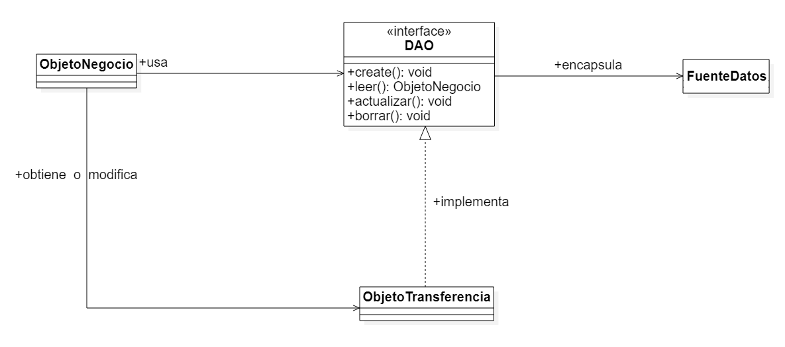

El **DAO** es una interfaz donde definimos las operaciones que permitirán trabajar directamente sobre la fuente de datos (base de datos, archivos, etc.). El **objeto de transferencia** es una clase concreta que implementa al DAO. Esta es precisamente la responsable de acceder directamente a los datos para realizar la operación requerida. Ya sea que estos datos estén en una base de datos, un archivo XML o cualquier mecanismo de almacenamiento. Finalmente, el **Objeto de negocio** es justamente el objeto, la entidad, que estamos manipulando fuente de datos.

**Ejemplo.** Supongamos que tenemos una base de datos llamada “Biblioteca” con una tabla llamada “libros”, la cual tiene la siguiente estructura:

|  |  |  |  |
| --- | --- | --- | --- |
| id_libro (PK) | titulo | autor | isbn |

Si queremos acceder a dicha tabla usando el patrón de diseño DAO necesitamos la clase Libro de la cual se generan los objetos que contienen también los mismos datos que la tabla libros, excepto el id_libro ya que ese se asigna al insertar un nuevo libro. También tendremos la interface LibroDAO con todos la definición de todos los métodos necesarios para acceder a la base de datos, específicamente a la tabla “libros”. Por último, tendremos también la clase LibroDAOMySQL que implementa los métodos de la interface LibroDAO de manera que puede acceder a la base de datos Biblioteca que está en el manejador MySQL. Si tuvieramos los libros almacenados en otro sistema administrados de bases de datos tendríamos que crear otra clase que implemente a LibroDAO pero específicamente con el código necesario para conectarse e interactuar con el otro manejador. De esta manera, el diagrama UML correspondiente sería el siguiente:

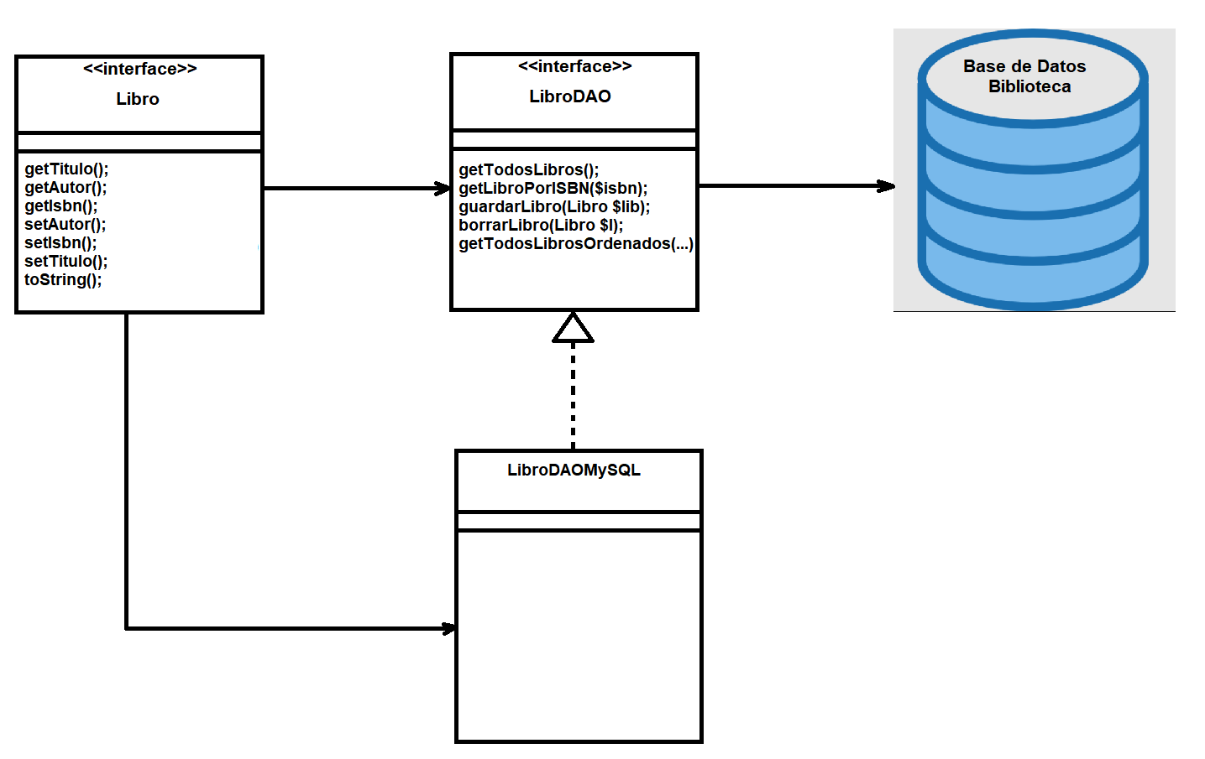

Actividades:

1. Probar el ejemplo dado en PHP, y para ello:
   1. Cree una carpeta llamada dao dentro de la ruta /xampp/htdocs
   2. Descargue en la carpeta dao los archivos adjuntos: biblioteca.sql, index.php, libro.php, libroDAO.php, libroDAOMySQL.php
   3. Abra la consola y desde ahí acceda a la carpeta dao.
   4. Si los servicios de MySQL y Apache no están en ejecución inicialice esos servicios.
   5. Ingrese a Mysql: mysql - - user=root
   6. Ejecute el script biblioteca.sql desde la consola de MySQL.
   7. Desde el navegador ingrese a la carpeta dao: localhost/dao. Una vez hecho esto deberá aparecer la lista de libros .

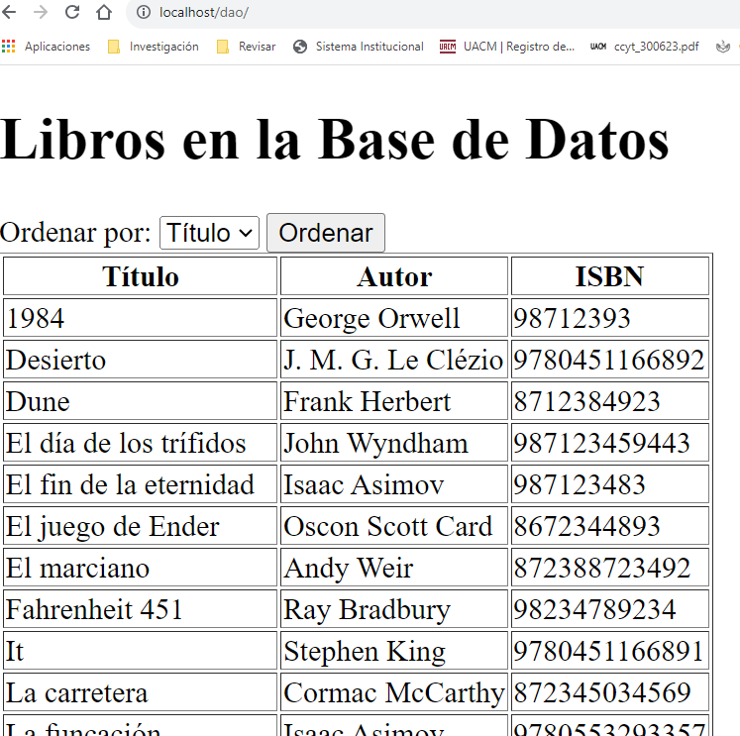

* 1. Observe cómo está el código PHP, cómo se crean las conexiones a la base de datos y las consultas a través del código de PHP.

1. Modifique el script de biblioteca.sql para agregar una nueva columna llamada “genero”, y para agregar 30 libros al menos 3 diferentes géneros.

1. Agregue en la interface LibroDAO el método getLibrosPorGenero($genero) recuerde que en la interface sólo se declara el método pero no se implementa.

1. Implemente dentro de la clase LibroDAOMySQL el método declarado anteriormente en la interface LibroDAO:

getLibrosPorGenero($genero)

el cual recibe como parámetro el género del libro y devuelve los libros dentro de la tabla “libros” aquellos cuyo género es el que se recibió como parámetro.

1. Modifique el código de index.php para que el usuario pueda elegir el género de los libros a mostrarse.

1. Agregué un formulario para que el usuario pueda agregar un nuevo libro.